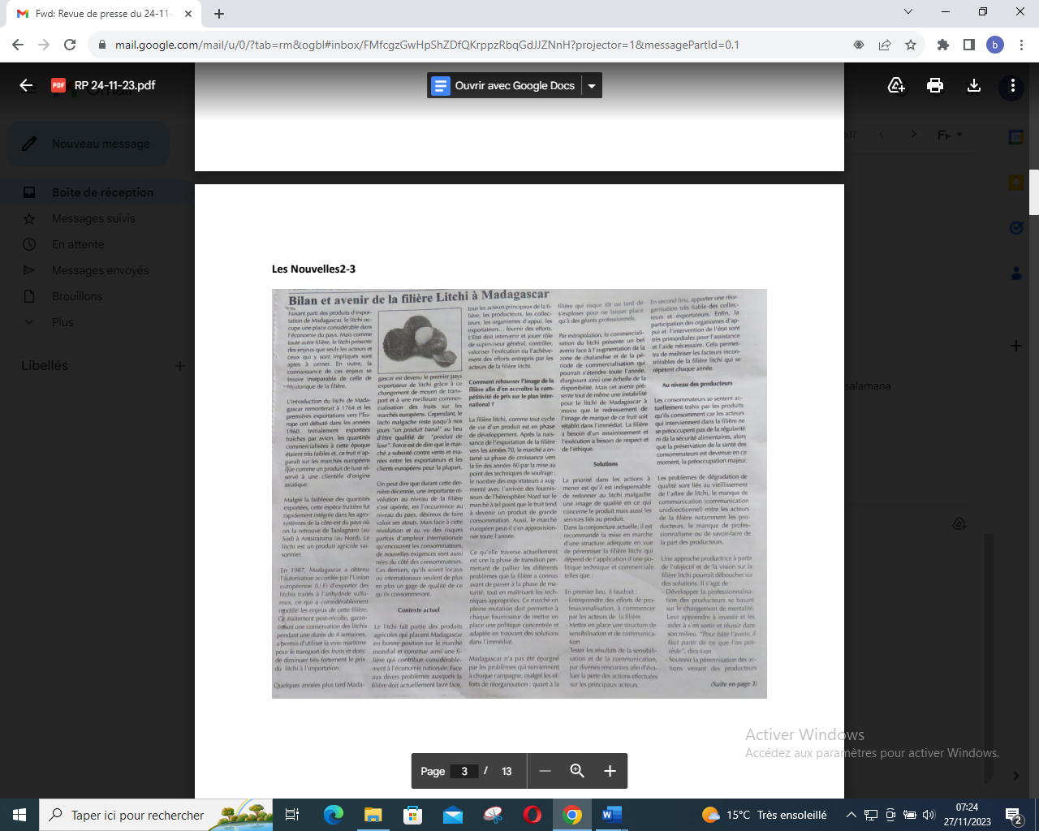

SOURCE : Les Nouvelles 2-3

AUTEUR :

DATE : 24 Novembre 2023